Modelo de Artigo para as Atas do 6.º Encontro de Tipografia: http://6et.web.ua.pt/

Título do artigo
Nome do primeiro autor¹; Nome do(s) segundos(s) autor(es)²
¹Email do primeiro autor; ²Email do(s) segundos(s) autor(es)
¹Instituição do primeiro autor; ²Instituição do(s) segundos(s) autor(es)

Resumo
Este documento tem como objectivo servir como modelo e exemplo de formatação do artigos final das atas do 6.º Encontro de Tipografia.
O resumo apresenta uma síntese do trabalho, destacando apenas as partes principais do trabalho e os seus aspetos mais inovadores. Deve ser breve, até um máximo de 500 palavras. Deve iniciar pela apresentação do objetivo do trabalho e caraterização do problema em estudo. Deve seguir-se a descrição dos instrumentos, procedimentos e desenho de investigação (métodos e técnicas adotadas na metodologia), especificando os materiais, instrumentos ou participantes envolvidos. Por fim, deve apresentada a discussão dos principais resultados e as suas implicações ou aplicações, as conclusões e contributos mais relevantes. É de evitar usar no resumo abreviaturas, nem fazer referências a tabelas, figuras ou fórmulas, nem mesmo a outros autores.
Deve estar formatado no estilo de texto “Normal”. Consiste na aplicação da fonte Times (Mac), ou Times New Roman (Windows), corpo 12 pt., a preto, com entrelinha +1.5 linhas e 1 linha de espaço no final do parágrafo. Não devem ser incluídos parágrafos adicionais para “quebrar” o texto.
Para uma descrição mais detalhada, consultar o modelo de resumo disponível online, na secção de instruções e modelos do site da conferência.

Abstract
O abstract é a versão em Inglês do resumo. Deve seguir as mesmas regras que o resumo na língua original. Tem por objetivo promover e divulgar o trabalho nos circuitos de comunicação científica internacional.
Estilo de texto “Normal”. Consiste na aplicação da fonte Times (Mac), ou Times New Roman (Windows), em Itálico, corpo 12 pt., a preto, com entrelinha +1.5 linhas e 1 linha de espaço no final do parágrafo. Não devem ser incluídos parágrafos adicionais para “quebrar” o texto.

Palavras-chave
Até um máximo de 5 palavras, separadas por vírgulas. Formatadas no estilo de texto “Normal”.

Keywords
Até um máximo de 5 palavras (em inglês), separadas por vírgulas. Formatadas no estilo de texto “Normal” + Itálico.

Introdução
Este documento tem como objectivo servir como modelo da estrutura e da aplicação dos estilos e formatação para os artigos das atas do 6.º Encontro de Tipografia.
Este modelo está organizado na estrutura obrigatória pretendida para o artigo (Resumo, Abstract, Palavras-chave, Keywords, Introdução, Secções de Conteúdo, Conclusão e Referências), com os devidos exemplos e descrições das formatações. No final de cada secção resumem-se as formatações básicas.
A Introdução deve estar formatada no estilo de texto “Normal”. Consiste na aplicação da fonte Times (Mac), ou Times New Roman (Windows), corpo 12 pt., a preto, com entrelinha +1.5 linhas e 1 linha de espaço no final do parágrafo. Não devem ser incluídos parágrafos adicionais para “quebrar” o texto.

Secções do artigo
De forma a manter a coerência da publicação nas Atas, os artigos têm que conter obrigatoriamente as seguintes secções: Resumo, Abstract, Palavras-chave, Keywords, Introdução, Conclusão e Referências. O número, título e conteúdos das secções entre a Introdução e a Conclusão são da responsabilidade dos respetivos autores.
O Resumo deve ser em Português (ou na língua nativa do autor) seguido da versão em Inglês (Abstract). Caso a língua nativa seja o inglês, devem apresentar apenas o Abstract.
A secção da Introdução deve apresentar “uma visão panorâmica do tema que se pretende estudar” (Correia & Mesquita, 2013, p. 13), mas também um enquadramento concetual específico resumido, contendo: a justificação da importância da investigação; a contribuição para a área temática, ou disciplina; uma descrição sucinta da metodologia geral (métodos , técnicas e instrumentos) sem entrar em detalhe; proposição, questões, ou hipóteses de investigação.
A secção de Conclusão tem como objetivo discutir o trabalho como um todo, sintetizando e discutindo os principais resultados. Deve realçar a sua importância, as suas implicações, aplicações e limitações encontradas. Por fim, deve apresentar as conclusões finais, destacando os contributos mais relevantes do artigo e o alcance dos mesmos no âmbito da área temática discutida, bem como as recomendações e propostas para trabalho futuro. A conclusão deve ser redigida de forma breve, concisa e num tom afirmativo e convincente.
As restantes secções são da responsabilidade dos respetivos autores. Recomenda-se a organização dos conteúdos segundo uma estrutura familiar a este tipo de trabalho, podendo estar organizadas (por exemplo) em: Enquadramento Teórico, Estado da Arte, ou Revisão da Literatura; Metodologia do Estudo; Resultados.
As secções do artigo devem estar formatadas no estilo de texto “Normal”. Consiste na aplicação da fonte Times (Mac), ou Times New Roman (Windows), corpo 12 pt., a preto, com entrelinha +1.5 linhas e 1 linha de espaço no final do parágrafo. Não devem ser incluídos parágrafos adicionais para “quebrar” o texto.

Estilos e formatação do texto
De forma a facilitar o processo de revisão e de edição das atas finais, os autores devem sempre utilizar a estrutura (de texto e estilos) e a formatação disponível. Recomenda-se também manter a numeração de páginas de forma a facilitar o processo de revisão.
Aqui descrevem-se as principais funcionalidades e atributos dos estilos de formatação, tal como resumido na última secção desta parte do documento (Resumo dos estilos de formatação).

Títulos de Nível 1, 2 e 3 (Estrutura e Secções do Artigo)
Devem ser usados os estilos disponíveis no documento (Títulos de Nível 1, 2 e 3) para estruturar o documento.
O “Título de Nível 1” (Heading 1) está reservado para o título do artigo. Este também está formatado a Times New Roman, Bold, 24 pt., a preto, com o espaçamento de entrelinha +1.5 linhas e com um espaçamento de 2 linhas antes e 1 linha no final do parágrafo.
Os “Títulos de Nível 2” (Heading 2) permitem dividir as partes lógicas, ou as secções do artigo como a Introdução, o Enquadramento, Revisão de Literatura, Metodologia, Resultados e Discussão, ou as Conclusões (por exemplo). Estes também estão formatados a Times New Roman, Bold, 18 pt., a preto, com entrelinha +1.5 linhas e com um espaçamento de 2 linhas antes e 1 linha no final do parágrafo.
Os “Títulos de Nível 3” (Heading 3) permitem dividir as partes lógicas de cada secção em unidades de maior pormenor. Estes também estão formatados a Times New Roman, Bold, 12 pt., a preto, com entrelinha +1.5 linhas e com um espaçamento de 2 linhas antes e 1 linha no final do parágrafo.

Títulos de Nível 5 (Nomes dos autores)
Os “Títulos de Nível 5” (Heading 5) permitem identificar os autores e criar os sumários e índices de forma automatizadas e evitar erros de edição manual. Formatados a Times New Roman, Bold, 12 pt., a preto, com entrelinha +1.5 linhas e com um espaçamento de 2 linhas antes e 1 linha no final do parágrafo.

Normal (corpo de texto da comunicação)
O corpo do texto principal do artigo deve ser formatado no estilo “Normal”. Consiste na aplicação da fonte Times New Roman, corpo 12 pt., a preto, com entrelinha +1.5 linhas, e 1 linha de espaço no final do parágrafo. Não devem ser incluídos parágrafos adicionais para “quebrar” o texto.

Imagens (Figuras) e Gráficos
As imagens (que devem ser legendadas como “Figura”) e gráficos devem estar incluídos no documento e apresentar uma resolução mínima para a impressão e leitura. Por exemplo a 300 DPI e a 100% da escala, ou a 72 DPI a 25% da escala em linha com o texto (Figura 1). Devem estar devidamente referenciadas no corpo do texto e aparecer após a referência às mesmas. Quando retiradas, ou adaptadas de uma outra obra ou autor, devem incluir a referência à fonte original, e apresentar as legendas as descrevam ou identifiquem.
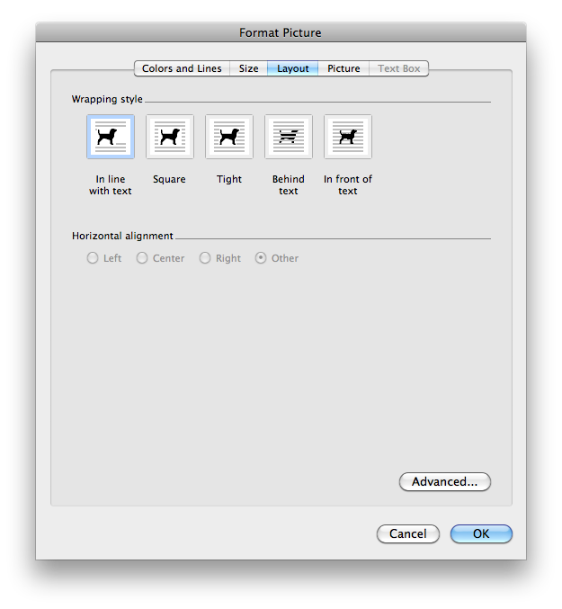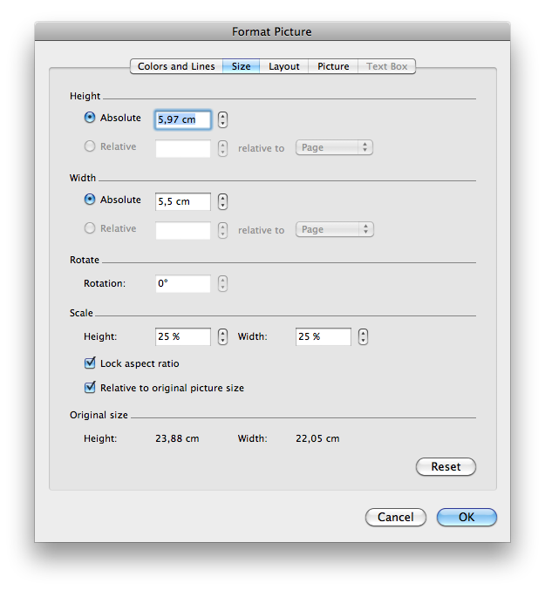
Figura 1 – Formatação, resolução e escala das imagens e gráficos.

Tabelas
As tabelas também devem apresentar um estilo simples coerente com o resto do documento, segundo as recomendações da APA (Figura 2).
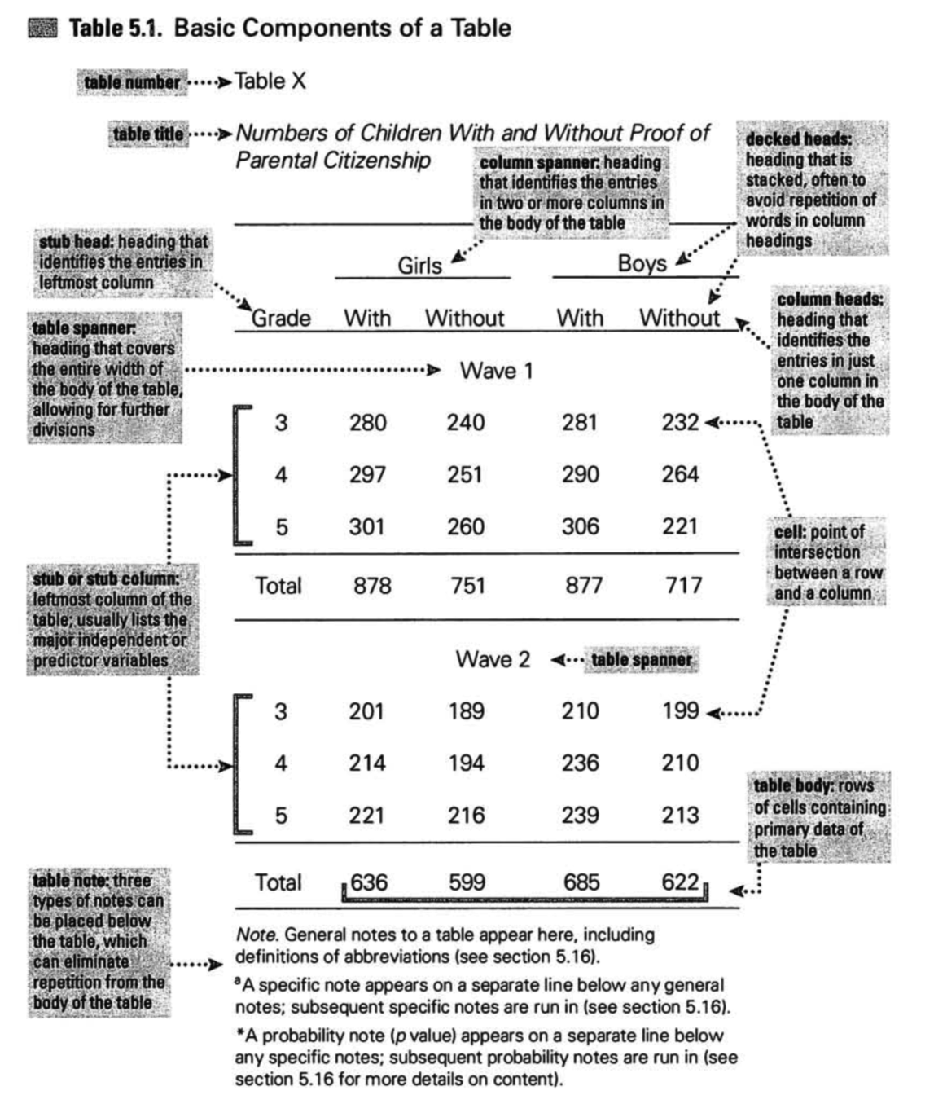
Figura 2 – Opções de formatação de tabelas, segundo a APA (fonte: APA, 2010, p. 129)
A formatação consiste na aplicação de uma linha da tabela como cabeçalho, a bold, sem cor de fundo. Com uma linha superior e inferior de ½ pt., a preto, sólida.
As tabelas podem ser formatadas rapidamente com o estilo “Light Shading”, desativando a opção Banded Rows, disponível nas opções de formatação de tabelas da Ribbon (Figura 3).
Figura 3 – Opções de formatação "Light Shading" das Tabelas
A formatação da tabela deve conter todos os espaços internos com 0,1 cm (Figura 4).
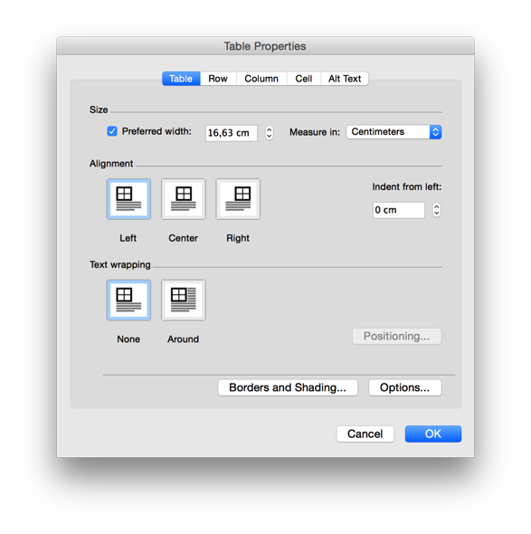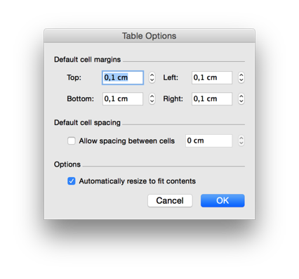
Figura 4 – Principais opções do espaçamento da tabela (Table Properties: Options)
Os seus conteúdos devem estar formatados com o estilo “Normal” com o tamanho (corpo) da fonte a 8 pt. e o espaçamento entrelinhas simples. Não devem acrescentar espaços antes, nem depois dos parágrafos.

Legendas e meta informação (rodapés e numeração)
As legendas das imagens (figuras), gráficos e tabelas, tal como os restantes elementos de meta informação como os rodapés e a numeração das páginas da comunicação devem apresentar uma formatação semelhante. Mas, devem estar formatados com o estilo apropriado de “Legenda” (“Caption”), “Rodapé” (“Footnote Text”) ou “Numeração” (“Page Number”). As notas adicionais (como datas ou informações adicionais) devem ser inseridas em notas de rodapé. Não devem ser utilizadas notas de final de secção/capítulo (serão convertidas em notas de rodapé).
As legendas das imagens surgem depois da figura. As legendas (ou títulos) das tabelas surgem antes.
As legendas usam a Times New Roman, Bold, 8 pt., a preto, com entrelinha +1.5 linhas e 1 linha de espaço no final dos parágrafos.
Os rodapés, numeração e restantes elementos de meta informação usam a Times New Roman, normal, 8 pt., a preto, com entrelinha +1.5 linhas sem espaços adicionais de parágrafo

Citações, citações breves, citações extensas ou em bloco (block quotation)
As citações devem ser feitas no formato autor-data, segundo as recomendações da 6.ª edição da APA (2010). A seguir ao texto citado (entre parêntesis curvos) devem figurar os seguintes elementos por ordem: 1) apelido do autor, seguido de vírgula e; 2) ano de publicação do documento e 3) tratando-se de uma citação direta, o(s) número(s) das página(s) citadas. Esta informação é colocada entre parêntesis curvos (SBIDM - UA, 2016, p. 3).
As citações devem estar formatadas no estilo conforme o texto onde estão inseridas: “Normal” se estiverem inseridas no corpo do texto; “Caption” se estiverem inseridas em legendas de imagens, gráficos e tabelas, tal como os restantes elementos de meta textuais.
Podem ser feitas citações breves (menos de 40 palavras) ou extensas: “A citação direta extensa define a transcrição literal do texto do documento consultado com mais de 40 palavras” (SBIDM - UA, 2016, p. 7). Neste caso, a transcrição é formatada como uma citação extensa, ou em bloco (block quotation), com o estilo “Citação” (“Quote”), que é idêntico aos estilo “Normal”, destacando (indentando) o texto com um avanço da margem esquerda em 1,27 cm para todas as linhas, entrelinha dupla. A citação não estar contida entre aspas. Deve ser incluída a referência ao autor e à data, seguido da página (p.) ou o intervalo de páginas (pp.), entre parêntesis curvos, a seguir ao ponto final:
If the quotation comprises 40 or more words, display it in a freestanding block of text and omit the quotation marks. Start such a block quotation on a new line and indent the block about a half-inch from the left margin (in the same position as a new paragraph). If there are additional paragraphs within the quotation, indent the first line of each an additional half inch. Double-space the entire quotation. At the end of a block quotation, cite the quoted source and the page or paragraph number in parentheses after the final punctuation mark. (APA, 2010, p. 171)

Resumo dos estilos de formatação
Tabela 1 – Resumo das estruturas de formatação
Nome | Objectivo | Descrição da formatação dos elementos
Títulos Nível 1  (Heading 1) | Título da Comunicação | Times New Roman, bold, corpo 24 pt, +1,5 entrelinha, +2 linhas antes +1 linha depois
Títulos Nível 2  (Heading 2) | Divisão da comunicação em partes lógicas, ou estruturais | Times New Roman, bold, corpo 18 pt, +1,5 entrelinha, +2 linhas antes +1 linha depois
Títulos Nível 3  (Heading 3) | Divisão das partes da comunicação em secções | Times New Roman, bold, corpo 12pt, +1,5 entrelinha, +2 linhas antes +1 linha depois
Títulos de Nível 5  (Heading 5) | Nomes dos autores | Times New Roman, bold, corpo 12 pt, +1,5 entrelinha, +2 linhas antes +1 linha depois
Normal | Corpo de texto da comunicação | Times New Roman, normal, corpo 12 pt, entrelinha +1,5 linhas, preto, esp. Parágrafos +1 depois
Imagens (Figuras) | Formatação das imagens | Resolução a 300 DPI e escala a 100%, ou resolução a 72 DPI e escala a 25%
Tabela | Formatação das tabelas e do texto a conter no seu interior | Modelo de formatação de Tabela “Light Shading” adaptado. Primeira linha de header a bold. Linha de contorno superior e inferior preta, ½ pt espessura. Sem linhas de contorno verticais. espaçamento de célula 0,1 cm em todas as direções, alinhamento à esquerda e ao topo.  Texto em Times New Roman, normal, corpo 8 pt, entrelinha simples, preto, sem espaços adicionais.
Legendas  (Caption) | Legendagem de imagens, gráficos e tabelas | Times New Roman, bold, corpo 8 pt, entrelinha +1,5 linhas, preto, esp. Parágrafos +1 antes e +1 depois
Rodapé  (Footnote Text) | Notas de rodapé | Times New Roman, normal, corpo 8 pt, entrelinha +1,5 linhas, preto, sem espaços adicionais
Numeração  (Page Number) | Numeração das páginas | Times New Roman, normal, corpo 8 pt, entrelinha +1,5 linhas, preto, sem espaços adicionais
Citação Breves | Normal | Texto citado no formato do estilo de texto onde está inserida, entre aspas. Referência no formato autor-data, entre parêntesis curvos, incluir a página (p.)
Citações extensas, ou em Bloco (block quotation) | Quote | Texto citado em Times New Roman, normal, corpo 12 pt, avanço à esquerda 1,27 cm, entrelinha dupla, sem aspas. Referência no formato autor-data, entre parêntesis curvos, incluir a página (p.) ou o intervalo de páginas (pp.) a seguir ao ponto final.

Conclusão
Apresentamos neste documento um modelo com a estrutura a formação necessária para os artigos das atas do 6.º Encontro de Tipografia. Esperamos que os exemplos e estilos em demonstração sejam os suficientes para os autores poderem redigir e formatar os artigos para revisão. Qualquer dúvida ou questão contactem o secretariado da conferência: atypiportugal@gmail.com.

Referências
As referências devem usar a 6.ª edição da norma APA para as citações em texto e referência bibliográfica final. Podem consultar o manual impresso da norma (APA, 2010), ou os recursos disponíveis online em: http://www.apastyle.org. A Universidade de Aveiro também possui um manual resumido, em português (SBIDM - UA, 2016).
APA. (2010). Publication Manual of the American Psychological Association (6th Revise). Washington: American Psychological Association;
Correia, A. M. R., & Mesquita, A. (2013). Mestrados e Doutoramentos. Porto: Vida Económica.
SBIDM - UA. (2016). Referências bibliográficas - normas e estilos. Retrieved January 8, 2016, from https://www.ua.pt/sbidm%5Cbiblioteca/normas

Modelos de resumo online: http://6et.web.ua.pt/#instrucoes (consult. em 2016-01-08).
Site da conferência: http://6et.web.ua.pt/ (consult. em 2016-01-08).
Recomenda-se o software gratuito Mendeley para a gestão e normalização das referências bibliográficas. Disponível online em: https://www.mendeley.com (consult. em 2016-01-08).

